ЛГТУ-53 |  | Тренажер детский «Рули»
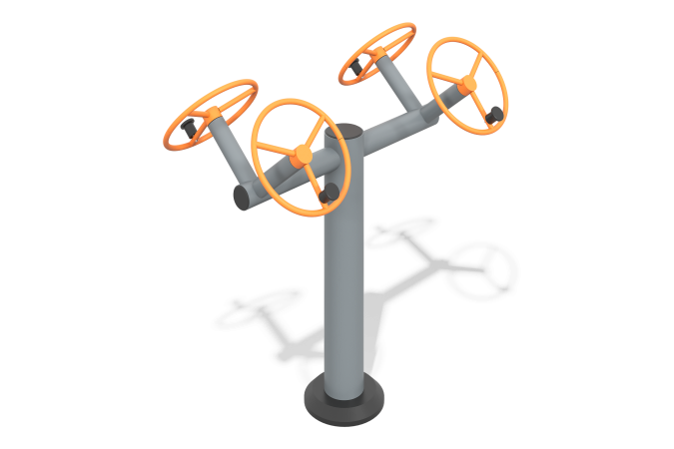

Размеры, мм: | 650x1100x1100 | Вес, кг: | 40
Характеристики материалов
Материалы: металл, пластик
Комплектация: тренажер – 1 шт., комплект крепежа – 1шт.
Тренажер для развития моторики мышц и суставов рук. Опорные детали рассчитаны на пользователя, максимальное значение массы которого составляет 135 кг.
Конструкция изделия сборно-сварная с применением стальных труб диаметром (от 18 до 133)мм.
Центральная стойка выполнена из трубы диаметром 133 мм толщиной стенки 4 мм.
Горизонтальная опора выполнена из металлической круглой трубы 76х3,5 мм
«Рули» выполнены из электросварной трубы диаметром 18 мм. Узлы опоры руля выполнены из трубы диаметром 57 мм со стенкой 3,5 мм с расточкой под подшипники для свободного вращения рулей.
В основании стойки опорный фланец толщиной 8 мм.
Выступающие части резьбовых соединений и открытые части труб закрыты пластиковыми заглушками.
Покрытие элементов:
- металл - темный грунт + лак

